# Amarsoft在线考试系统需求文档

# 目录

一、引言 1

1.1.编写目的 1

1.2.背景 1

1.3.定义 1

1.4.参考资料 2

二、任务概述 2

2.1.目标 2

2.2.用户的特点 2

2.3.假定和限制 3

三、需求规定 3

3.1.对功能的规定 3

3.2 对性能的规定 13

3.2.1 精度 13

3.2.2 时间特性要求 13

3.2.3 灵活性 13

3.3 输入输出要求 14

3.4 数据管理能力要求 14

3.5 故障处理要求 14

3.6 其他专门要求 14

四、运行环境规定 14

4.1 设备 14

4.2 支持软件 15

4.3 接口 15

4.4 控制 15

# 一、引言

## 1.1.编写目的

信息技术高度发达的今天，利用信息技术对大量复杂的信息进行有效的管理成为一种普遍而实用的手段。一方面，这极大的减少了簿记和人力的开销，另一方面，现代计算机强大的计算能力和网络的普遍部署，大大简化了大量信息的处理和流动。Amarsoft在线考试系统是评测职员工作能力的一个重要组成部分，从根本上改变原本的单维度人才评估模式，对HR的工作效率有很大的提高，它可以降低对纸质试卷的要求，同时也体现了节约型社会的要求。该系统涉及了面试试卷生成、员工入职考试，培训总结评估、职员进阶考试、业务在线学习以及很多相关信息的综合处理。为了方便配合HR对职员能力的进一步跟踪了解，开发在线考试系统是当务之急。Amarsoft在线考试系统把业务、技术、试题、电子阅卷、成绩分析的部分管理工作集成到一个统一的平台，各管理人员分工协作、相互配合，及时了解职员学习生活情况。同时，也可以方便HR针对职员个体不同情况进行分层次指导安排。

## 1.2.背景

将要开发的软件名为《Amarsoft在线考试系统》，本项目的提出者是于海军，开发者待定，主要用户是安硕HR、管理部门，最终用户是新员工及公司员工，该软件独立于其他系统，自成一个完整的系统，应用方便，必要的时候可以和入职申请、EIP等系统整合。

## 1.3.定义

教师：暂无法确定系统的中的阅卷者为哪种角色，暂定为HR，部分地方写做教师视作HR处理；

开发：系统具体开发情况，以实际为主，本文档仅提供初步方案和构思；

## 1.4.参考资料

# 二、任务概述

## 2.1.目标

描述：下面就对在线考试系统的设计进行需求分析。

首先，因为考试是面向特定的某些对象的，所以考试者进入系统应该进行身份验证。考试者进入考试系统后，应该能根据自己的需要选择考试科目，所以该系统还应具有考试科目选择的功能。为了在线考试做到规范，对于每个应试者来说，试卷的试题和题量都应是相同的，但选项可以不相同。在线考试基于网络环境，试卷应该从服务器的数据库随机抽取试题后动态生成的。另外，系统还应该对考试时间进行控制，时间到了会要求考试者交卷。考试者选择答案提交后，应该由计算机自动判卷，得到成绩并分析。考试完毕后，可以返回登录界面或继续考试。此外，应该能够方便、快捷的对在线考试系统管理。

考试系统

登录页面

管理系统

|  |  |  |
| --- | --- | --- |
| 功能 | 具体描述 | 可使用此功能的系统角色 |
| 登录系统 | 用户输入用户名、密码和级别（学生或教师），通过系统认证，可登录系统。 | 职员、HR，管理员 |
| 在线考试 | 系统根据提前准备好的试卷，提取试题。职员作答完毕或到达考试结束时间后，系统自动完成阅卷，并反馈相关信息。 | 职员 |
| 考试设计 | 对试卷试题内容进行设计，主要有知识点管理、提醒管理、题库管理、试题征集管理、试题应征管理、考试类别管理、题目设计、试卷管理、试卷生成等核心模块 | HR |
| 考试管理 | 考试之前和之后的统筹安排规划，主要有考试安排、练习安排、人工复评、成绩管理、准考证管理等模块 | HR |
| 监控管理 | 实时反映考试情况，主要有考试监控、考试进度监控等模块 | 管理员、HR |
| 数据分析 | 分析考试数据，比如分数，然后进行本次分数分析、对比历史数据进行分析，然后总结出本次考试难点，重点，并根据当前考试情况，重新设置题目难度系数 | HR |
| 申请、激活试卷 | 根据特定的考试科目，申请，然后激活相应要进行考试的试卷。 | HR、及管理层 |
| 成绩查询 | 考试完毕职员和阅卷者都可以查询考试成绩 | 职员、HR |
| 系统管理 | 对系统进行整体维护与管理,主要有用户管理、角色管理、部门管理、岗位管理、试卷样式设置等模块 | 管理员 |

2.2.用户的特点

本软件操作简单，有一定的文化基础者稍加培训即可胜任，维护人员需要有软件方面的相关知识。

## 2.3.假定和限制

本系统至少可以运行10年，在短期内即可对该系统进行开发，以求尽快使其可以面向公司。

# 三、需求规定

## 3.1.对功能的规定

**3.1.1 系统的业务流图分析**

该考试系统是基于网络技术的一种考试系统，管理员通过网络对题库进行维护，添加试题、修改试题、删除试题等操作；考生通过系统完成考试、分数查询等操作；系统自动组卷并且完成试卷的批阅、分数的统计等操作。

整个系统的业务流图如图1.1所示：



图1.1 网上考试系统的工作流程图

**3.1.2 该系统的考试数据流分析**

考生登陆系统后选择需要完成的试卷，然后开始答题，答题完后提交给系统，由系统完成对试卷的批阅统计出成绩，考生可以登陆查询。管理员登陆系统后对系统进行维护更新。



图1.2 考试系统的考试数据流图

其中主要IPO如下表：

表1.1 IPO数据流

|  |  |  |
| --- | --- | --- |
| 输入 | 处理 | 输出 |
| 考生答案 | 答案统计 | 成绩表 |
| 考生信息 | 用户管理 | 用户表 |
| 试题 | 题库管理 | 试题表 |

**3.1.3功能划分（层次图）**：

在线考试系统大致可分为在线考试模块、考试设计模块，、考试管理模块、监控管理模块、数据分析模块和系统管理模块六个主要模块。其中，在线考试模块，考试设计模块和数据分析模块是系统后台数据库的重点.

**3.3.4功能描述**

这里使用用例图与序列图进行功能描述。

（1）主要用例图描述如下：



图1.4 考生用例图



图1.5 教师用例图



图1.6 管理员用例图

（2）如下为主要序列图描述：

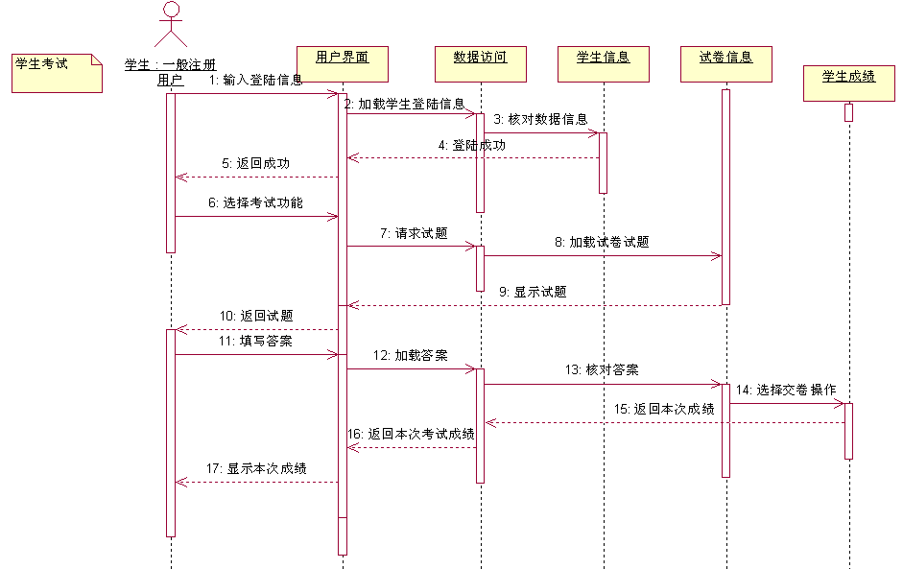

图1.7 学生考试序列图

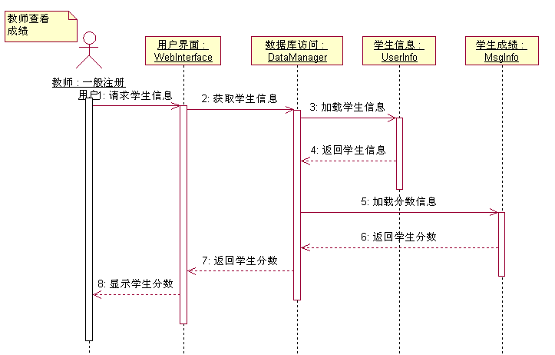

图1.8 教师查看成绩序列图

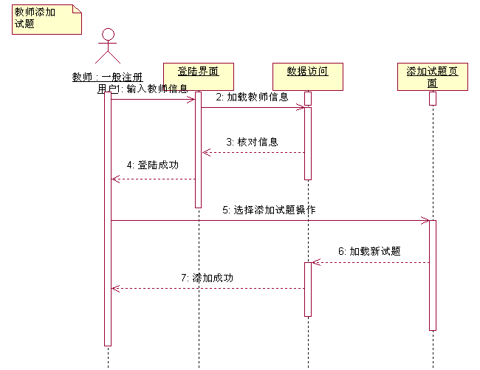

图1.9 教师添加试题序列图

## 3.1.5.数据描述

**以下为用E-R图描述系统数据及关联。**

1、试题实体及主要属性图

试题

图1.10 试题实体属性图

2、用户实体及主要属性图

用户

图1.11 考生实体属性图

3、成绩实体及主要属性图

成绩单

图1.12 成绩单实体属性图

4、试卷实体及属性图

试卷

图1.13 试卷实体属性图

5、实体之间关系E-R图

在考生考试模块中包括以下实体，考生，试题，试卷，每个实体转化为一个关系模式。“试题”与“试卷”之间是多对多的关系，“考生”与“试卷”之间是一对一的关系，每位考生对应唯一一份试卷。“答卷”是“考生”实体与“试卷”实体之间的联系，不能作为实体，“抽题”是“试题”实体与“试卷”"实体之间的联系，因此也不能作为实体。每个实体建立一张表，分别是“考生”表“试题”表，“试卷”表。

试题

教师

考生

试卷

抽题

n

m

答卷

1

1

课程

讲授

选修

n

1

n

图1.14 实体间关系E-R图

由数据流图和E-R图，粗略得到以下关系模式（部分）：

试题(题目编号、题型、题目主干、难度系数、选项、答案、分值、章节)

试卷(试卷编号、试卷标题、课程编号、可用状态)

试卷详细信息（试卷编号、题目编号、题目类型、分值）

用户(用户名、用户姓名、密码、权限)

## 3.1.6数据词典

（1）Course（课程）表

数据流来源：在线考试系统的科目表。

数据流去向：检查是否符合科目表的要求

数据项组成：ID(编号)，Name（考试科目）。

（2）Users（用户）表

数据流来源：用户的基本信息和访问权限。

数据流去向：学校管理人员将编码整理后的学生信息存入数据库。

数据项组成：UserID（用户编号），UserName（用户名），UserPwd（密码），UserPower（权限）。

（3）FillBlankProblem（填空）表

数据流来源： 填空题的内容及格式。

数据流去向：用于考生进行填空题考试。

数据项组成：ID（编号），CourseID（课程编号），FrontTitle（空前内容），BackTitle（空后内容）， Answer（正确答案）。

（4）JudgeProblem（判断）表

数据流来源：判断题的内容及格式。

数据流去向：用于考生进行判断题考试。

数据项组成：ID（编号），CourseID（课程编号），Title（题干），Answer（答案）。

（5）MultiProblem（多选）表

数据流来源：多项选择题的内容及格式。

数据项组成：ID（编号），CourseID（课程号）, Title（题干），AnswerA（选项A），AnswerB（选项B）， AnswerC（选项C）， AnswerD（选项D），Answer（答案）。

（6）Paper（试卷）表

数据流来源：试题表。

数据流去向：供学生，教师选择、查询。

数据项组成：PaperID（试卷编号），CourseID（课程编号），PaperName（试卷标题），PaperState（可用状态）。

（7）PaperDetail（试卷详细信息）表

数据流来源：由出题人出题获得。

数据流去向：为试卷供试题。

数据项组成：ID（编号），PaperID（试卷编号），Type（题目类型），TitleID（题目编号），Mark（分值）。

（8）Score（成绩）表

数据流来源：由出题人出题获得。

数据流去向：为试卷供试题。

数据项组成：ID（编号），UserID（用户编号），PaperID（试卷编号），Score（成绩），ExamTime（考试时间）。

（9）SingleProblem（单选）表

数据流来源：由出题人出题获得。

数据流去向：为试卷供试题。

数据项组成：ID（编号），CourseID（课程号）, Title（题干），AnswerA（选项A），AnswerB（选项B）， AnswerC（选项C）， AnswerD（选项D），Answer（答案）。

## 3.2 对性能的规定

### 3.2.1 精度

该软件在输入、输出时保留到小数点后两位，在传输过程中保存到小数点后3位。

### 3.2.2 时间特性要求

（1）响应时间：小于0.1s

（2）更新处理时间：小于1s

（3）数据的转换和传输时间：小于1s

（4）解题时间：小于1s

### 3.2.3 灵活性

（1）操作方式上的变化：不变

（2）运行环境的变化：不变

（3）同其他软件接口的变化：没有

（4）精度和有效时限的变化：可调

（5）计划的变化和改进：可改

### 3.3 输入输出要求

输入数据类型有char型、int型、data型和datatime型数据。

### 3.4 数据管理能力要求

本软件需要对考试信息、考试资料等相关内容进行保存并分类统计管理，既要完全实现考试流程，同时也要保证数据具有对比性，参考性，具有研究价值。

### 3.5 故障处理要求

本软件性能良好，稳定性极高，不容易发生问题，即使软件崩溃，由于其是即时储存在主机上，文件亦不会丢失，会在其主机上找到，只需重新安装软件即可。若硬件问题，则及时更换硬件。以上故障不会造成文件缺失，只会一定程度上影响工作进程。

### 3.6 其他专门要求

（1）安全性：在登陆后，有管理权限的设定

（2）可维护性：可维护

（3）可补充性：可补充

（4）易读性：易读

（5）可靠性：可靠

（6）运行环境：可转换

# 四、运行环境规定

## 4.1 设备

硬件环境：

1. 处理器型号及内存容量

486或更高档PC台式机，笔记本电脑，或WindowsCE；运行时占用内存：1MB；

1. 外存容量：硬盘：160GB；，联机，以表的形式存储；
2. 输入输出：普通键盘输入 ，打印机输出，联机；

## 4.2 支持软件

软件环境

Web浏览器:IE6.0以上.Firefox 标准分辨率1024*768 下浏览正常.   
操作系统:Ubuntu、Windows 2000\Windows XP\Windows 2003\Windows Vista\Windows 7系统.

## 4.3 接口

无

## 4.4 控制

管理员，HR，职员，登录后软件开始运行。